Εργαστήριο 4 - Οδηγίες Εκπαιδευτικού & Φύλλα Εργασίας
«Διαχείριση απορριμμάτων στο σχολείο μας»

Σκεπτικό: Στο στάδιο αυτό οι μαθητές/-τριες περνούν σε δράση: παρατηρούν, καταγράφουν και φωτογραφίζουν την υπάρχουσα κατάσταση του σχολείου σχετικά με τα απορρίμματα και προτείνουν βελτιώσεις. Το φωτογραφικό τους υλικό μπορεί να αποτελέσει αφόρμηση για μία bottom-up ιστορία που θα γίνει ψηφιακή αφήγηση.
Υλικά: φύλλα εργασίας, φωτογραφικές μηχανές

4. α) «Έρευνα χώρου/αυτοψία»
- Οι μαθητές/-τριες σε ομάδες ερευνούν το χώρο του σχολείου με σκοπό να αποτυπώσουν την υπάρχουσα κατάσταση σε σχέση με τη διαχείριση απορριμμάτων. Σε ομάδες κινούνται στους χώρους και φωτογραφίζουν. Δείτε τις οδηγίες προς τις ομάδες εδώ: Συμπληρωματικό υλικό 8.
- Σε κάθε ομάδα υπάρχουν οι διακριτοί ρόλοι του/της γραμματέα και του/της φωτογράφου. Για την ανάθεση των ρόλων προτείνεται η κλήρωση για λόγους δικαιοσύνης.
- Για τη λήψη φωτογραφιών θα μπορούσαν να χρησιμοποιηθούν φωτογραφικές μηχανές ή τάμπλετ του σχολείου.
- Στη συνέχεια, οι ομάδες παρουσιάζουν το οπτικό υλικό και τις προτάσεις τους στην ολομέλεια. Γίνεται σύνθεση των ιδεών και καταγράφονται σε επιστολή προς τη Διεύθυνση του σχολείου.
- Δώστε έμφαση στο τι μπορεί να γίνει στο σχολείο για τη μείωση των απορριμμάτων. (ενδεικτικά: αντικατάσταση του πλαστικού μπουκαλιού με παγούρι, κολατσιό σε επαναχρησιμοποιούμενο σκεύος αντί για αλουμινόχαρτο ή πλαστικό σακουλάκι). Πώς θα μπορούσε όλο το σχολείο να κάνει ανακύκλωση συσκευασιών; (ενδεικτικα: ύπαρξη δεύτερου κάδου σε κάθε τάξη, στους διαδρόμους και στην αυλή του σχολείου ώστε οι μαθητές/-τριες να κάνουν διαλογή στην πηγή).

4. β) «Ψηφιακές Ιστορίες “Dirty Stories”»
- Στις ίδιες ομάδες οι μαθητές/-τριες χρησιμοποιούν τις φωτογραφίες που τράβηξαν για τη δημιουργία μίας ψηφιακής ιστορίας με αφόρμηση από το οπτικό υλικό τους. Για περισσότερες οδηγίες δείτε εδώ Συμπληρωματικό υλικό 9. Η δραστηριότητα αυτή θα χρειαστεί περισσότερο χρόνο οπότε ίσως χρειαστεί να επεκταθεί στο μάθημα των Τ.Π.Ε.
- Εναλλακτικά, προτείνεται η εκτενέστερη στο χώρο του σχολείου.

Συμπληρωματικό υλικό 8
Οδηγίες για την έρευνα χώρου/αυτοψία προς τις ομάδες
Παρατηρήστε το χώρο γύρω σας, εντοπίστε και φωτογραφήστε
- κάτι θετικό:
- κάτι αρνητικό:
- κάτι που δεν θα έπρεπε να είναι εκεί που είναι:
- κάτι που λείπει:
Απαντήστε το παρακάτω ερωτηματολόγιο:
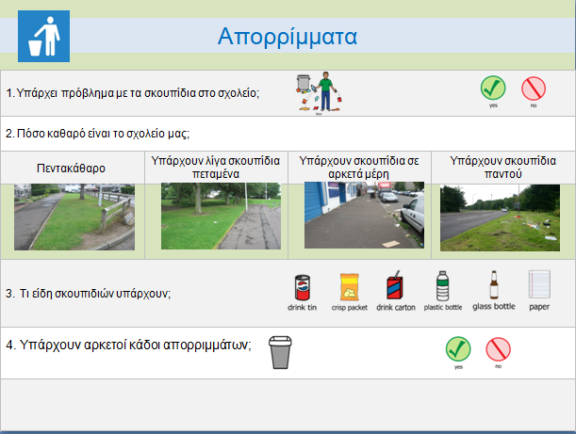
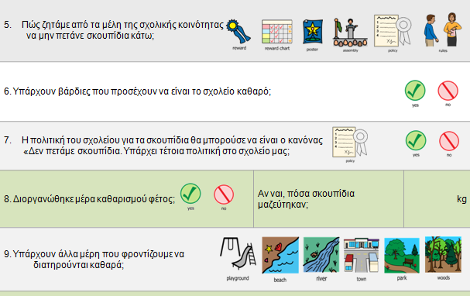

Συμπληρωματικό υλικό 9

Φύλλο εργασίας “Dirty stories”.

Στάδιο 1:
Μεταφέρετε τις φωτογραφίες που τραβήξατε μετά την αυτοψία από τη φωτογραφική μηχανή στον υπολογιστή. Μην ξεχάσετε να τις τοποθετήσετε σε ένα ξεχωριστό φάκελο με όνομα «Έρευνα χώρου».

Ολοκλήρωση δραστηριότητας

Στάδιο 2: Τώρα ήρθε η ώρα να χρησιμοποιήσουμε τις εικόνες με δημιουργικό τρόπο. Θα δημιουργήσετε μία ιστορία με βάση τις φωτογραφίες που τραβήξατε. Το θέμα/τίτλο θα το αποφασίσετε εσείς. Μπορεί να είναι όσο αστεία, παράξενη και ευφάνταστη θέλετε. Σκοπός είναι η ιστορία σας να γίνει μία ψηφιακή αφήγηση, δηλαδή ένα εικονογραφημένο σενάριο με τη μορφή βίντεο ή αλλιώς μια προβολή διαφανειών με αφήγηση. Η ιστορία σας θα προβληθεί στη σχολική μας μονάδα και στόχο θα έχει να ευαισθητοποιήσει και να εμπνεύσει τους υπόλοιπους συμμαθητές σας να προτείνουν λύσεις για τα προβλήματα και προτάσεις για βελτίωση στο θέμα της διαχείρισης απορριμμάτων στο σχολείο μας.

Ολοκλήρωση δραστηριότητας

Στάδιο 3: Αφού ολοκληρώσατε την ιστορία σας, αντιστοιχήστε τις φωτογραφίες με τα τμήματα της ιστορίας σας χρησιμοποιώντας τον πίνακα ιστοριογραμμής που σας δίνεται. Μπορείτε να σκεφτείτε μουσικά κομμάτια που θα ταίριαζαν και θα πρόσθεταν επιπλέον μηνύματα στην ιστορία σας ή ήχους (π.χ. πόρτα που τρίζει, βροχή κτλ.). Επίσης, μπορείτε να χρησιμοποιήσετε λέξεις και φράσεις με τη μορφή λεζάντας που θα δίνουν πληροφορίες για την ιστορία σας, χρονικές, τοπικές, χαρακτήρων, πλοκής κτλ. Μην ξεχάσετε τους τίτλους αρχής και τέλους. Εκεί θα αναφέρετε τους συντελεστές, άλλους δημιουργούς που χρησιμοποιήσατε τη μουσική τους ή άλλα στοιχεία (π.χ. φωτογραφίες, ζωγραφιές κτλ).

Ολοκλήρωση δραστηριότητας

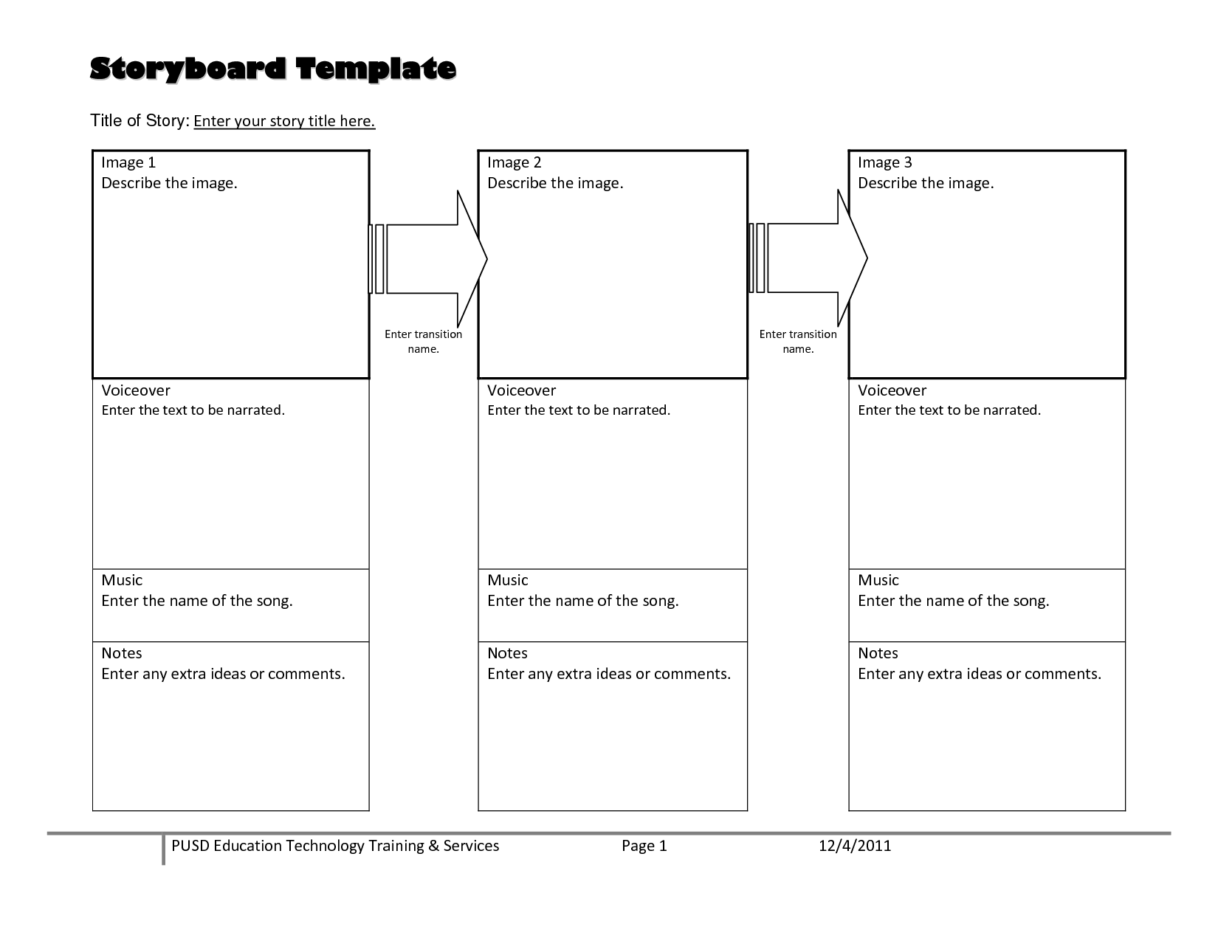

Στάδιο 4: Στο στάδιο αυτό θα εισάγετε τις φωτογραφίες στο Movie maker, θα ηχογραφήστε την αφήγηση της ιστορίας, θα εισάγετε και την μουσική και, φυσικά, ό,τι λεζάντες θα χρειαστούν. Στο τέλος, θα αποθηκεύσετε το έργο σας ως ταινία MP4. Εάν χρειαστείτε βοήθεια, ξέρετε που θα την αναζητήσετε...!

Ολοκλήρωση δραστηριότητας

Στάδιο 6: Με προσοχή θα παρακολουθήσετε τις ταινίες των υπόλοιπων ομάδων και θα τις κρίνετε με βάση τις ακόλουθες ερωτήσεις:
- Ποιο είναι το θέμα της αφήγησης;
- Ποια είναι η οπτική γωνία του αφηγητή;
- Ποιος είναι ο σκοπός της αφήγησης;
- Δημιουργείται η κατάλληλη ατμόσφαιρα από τη μουσική, τη φωνή και τα οπτικά εφέ;

Πώς θα μπορούσαμε να διαδώσουμε τις ταινίες μας και τα μηνύματά τους; Πιστεύετε ότι θα βοηθήσουν τη σχολική κοινότητα να ευαισθητοποιηθεί στο θέμα των σκουπιδιών και να εφαρμόσει ένα αποτελεσματικό σχέδιο δράσης;

Ολοκλήρωση δραστηριότητας

